01.03.2023 - 9-А

Історія України

Вч. Рзаєва Н.О.

**Тема:** **Зародження робітничого і соціал-демократичного руху.**

**Мета**: проаналізувати розгортання національного відродження кримських татар; охарактеризувати зародження соціал-демократичного та розвиток земського рухів; удосконалювати в учнів навички роботи з історичними джерелами, розвивати в них уміння аналізувати та систематизувати матеріал, робити висновки, порівнювати, висловлювати власну думку, оцінювати історичні явища та події.

**Перегляньте відео:** [**https://youtu.be/0iC8ooRjxw8**](https://youtu.be/0iC8ooRjxw8)

**Актуалізація опорних знань**

**Пригадаймо.**

1. Які загальноросійські політичні, революційні рухи діяли на українських землях у першій половині ХІХ ст.?

2. Які зміни сталися в Російській імперії на початку 60-х рр.?

**СПРИЙНЯТТЯ ТА УСВІДОМЛЕННЯ НАВЧАЛЬНОГО МАТЕРІАЛУ**

Обмеженість і непослідовність реформ 60-х рр. спричинили зростання невдоволення різних прошарків суспільства. Молодь, схильна до максималізму, стала основою радикального руху, який виступав за прискорення кардинальних змін. Радикально налаштовану молодь імперії, що об’єднувалась в таємні організації для боротьби з існуючим ладом, називали народниками. Ця назва походила від ідеалізації молодою різночинною інтелігенцією народу (в умовах Російської імперії – селянства). Народники, запозичивши ідеологію своїх попередників О.Герцена, М.Чернишевського про селянський соціалізм, стала на шлях безкомпромісної боротьби проти царизму.

Народництво – це загальноросійський рух різночинної інтелігенції, який виник під впливом ідей соціалізму і особливостей розвитку Росії другої половини XIX ст. Вони виступали за повалення самодержавства через селянську революцію. З’явившись наприкінці 60-х рр. XIX ст., народницький рух став вагомим чинником суспільно-політичного життя в середині 70-х рр. Народники були переконані в тому, що колективістські традиції сільської громади є основою соціалістичної організації суспільства. Росія, тлумачили вони, на відміну від країн Західної Європи, повинна обминути капіталістичну стадію розвитку, а селянство народники вважали рушійною силою революції на шляху суспільства до 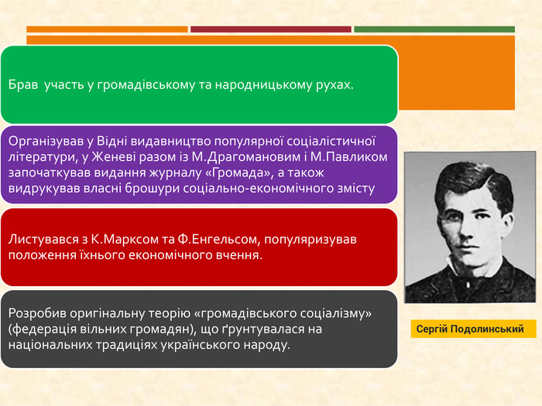соціалізму.

У загальноімперському русі народників взяла активну участь і радикально налаштована українська молодь, яку не задовольняли культурницькі межі українського руху.

Перший гурток народників було організовано 1871 р. в Санкт-Петербурзі Михайлом Чайковським. Згодом подібні гуртки виникли у багатьох містах імперії.

Народництво в Україні розвивалося майже так, як і в усій Російській імперії, маючи, щоправда, деякі особливості. Тут воно, попри своє соціальне спрямування, мусило зважати на український національний рух, національні особливості українців, їхнє історичне минуле. До того ж в українському селі селянська громада не відігравала такої ролі, як у центральних районах Росії, а в українського селянина було розвинено почуття власності. Це відразу входило в супереч із головною ідеєю народництва, про природну схильність селянина до соціалізму.

Друга половина ХІХ ст. стала періодом поширення в Європі робітничого руху і соціалістичних ідей. Це пояснюється тим, що промисловий переворот та індустріалізація сприяли формуванню нового прошарку суспільства – пролетаріату зі специфічними рисами та інтересами. Не маючи власності, він міг покладатися лише на свою працю. Таке становище робило пролетаря, з одного боку, незахищеним перед усякими життєвими негараздами (економічними кризами, хворобами, сваволею власника підприємства та ін.), а з іншого – сприйнятним до всіляких революційних вчень, що обіцяли «світле майбутнє».

Одним із таких революційних вчень, найбільш поширеним у другій половині ХІХ – на початку ХХ ст., виявився марксизм, який пов’язував соціалістичний переустрій суспільства саме з пролетаріатом.

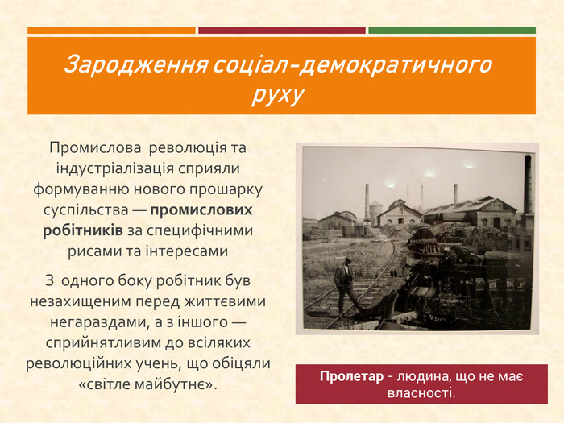Одним із таких революційних вчень, найбільш поширеним у другій половині ХІХ – на початку ХХ ст., виявився марксизм, який пов’язував соціалістичний переустрій суспільства саме з пролетаріатом.

Марксистське вчення як у Російській імперії взагалі, так і в Україні зокрема знайшло багато прихильників. Але слід зауважити, що в Європі марксизм виник із робітничого руху, тоді як у Російській імперії його носієм стала інтелігенція, що поспішила з «новими ідеями» в робітниче середовище, як перед тим із народницькими – на село.

Першими пропагандистами нового вчення, саме його економічної частини, в українських землях ще на початку 70-х рр. стали М.Зібер і С.Подолинський.

З розвитком фабрично-заводської промисловості формувалися і кадри проми­слового пролетаріату. Кількість фабрично-заводських робітників у Києві в поре- формений період безперервно зростала. Лише за неповними даними, у 1897 році на фабриках і заводах міста працювало понад 11,2 тис. робітників, тобто в 7 раз більше, ніж напередодні реформи 1861 року. Ще більше робітників було зайнято в ремісничому і кустарному виробництві. Так, у 1898 році в Києві налічувалося понад 24,2 тис. ремісників.

Виникнення промислового пролетаріату було одним з найважливіших соціаль­них наслідків розвитку капіталізму в пореформений період.

Основним джерелом поповнення рядів фабрично-заводського пролетаріату Києва, як і інших міст країни, було селянство. Значна частина зубожілого селян­ства йшла на заробітки до міст, на фабрики й заводи, на будови, залізниці, де осідала, перетворюючись на постійних робітників. Кадри промислового пролетаріату зрос­тали також за рахунок кустарів і ремісників, що не витримували конкуренції вели­кої промисловості і розорялися.

Умови життя і праці робітників у царській Росії, в тому числі й у Києві, були неймовірно тяжкими. Фабричного законодавства довгий час не існувало. Робітники перебували в повній залежності від сваволі підприємців. Тривалість робочого дня, заробітна плата, умови найму і звільнення робітників — все це визначалось фабри­кантами і заводчиками. Будь-яка охорона праці була відсутня. Широко застосову­валась жіноча і дитяча праця. За найменшу провину робітників нещадно штрафу­вали. Тільки в 1882 році було видано закон, що обмежив роботу малолітніх. За ним вони мали працювати 8 годин, а робота вночі для них була заборонена зовсім. Закон від 3 червня 1885 року заборонив нічну працю також жінкам і підліткам віком від 15 до 17 років. Проте цей закон застосовувався тільки на деяких виробництвах — бавовняному, полотняному і шерстяному.

Становище робітників Києва в кінці XIX століття було дуже важким. Робочий день на фабрично-заводських підприємствах губернії тривав понад 12 годин. Так, на цегельнях робота продовжувалася 11—15 годин, а на пивоварних заводах — 11 — 13 годин. Умови праці робітників на більшості виробництв, особливо на тютюнових і махорочних фабриках, на цегельнях, в друкарнях, в ремісничих майстернях, були жахливі.

Неймовірно важкими були житлові умови робітників. Квартирна плата в місті була надзвичайно висока. Тому робітники змушені були тулитися в трущобах і ніч­ліжках. Усе це разом узяте, а також незадовільне медичне обслуговування робіт­ників, призводило до частих епідемічних захворювань.

Робітники вели боротьбу за поліпшення свого становища. Але спочатку їх боротьба носила стихійний, розрізнений характер. Вимоги робітників обмежувалися економічними питаннями і не спрямовувалися проти політичного ладу в країні

**Перевірте себе (усно)**

1. Які були головні причини появи народницького руху?

2. Що лягло в основу ідеології народництва?

3. З’ясуйте основні положення народницької ідеології.

4. Охарактеризуйте основні течії народницького руху.

**Домашнє завдання: Прочитати пар.25. Стор.198 № 2,3 -письмово.**

**Повторити тему "Діяльність Руської трійці".**

**Завдання надсилайте на освітню платформу Human, або вайбер 097-880-70-81, або на ел. адресу** [**nataliarzaeva5@gmail.com**](mailto:nataliarzaeva5@gmail.com)